Guía 42
“Área de triángulos”

- Resuelve las siguientes actividades con el desarrollo correspondiente.

- Calcula el área pintada. Justifica tu respuesta.

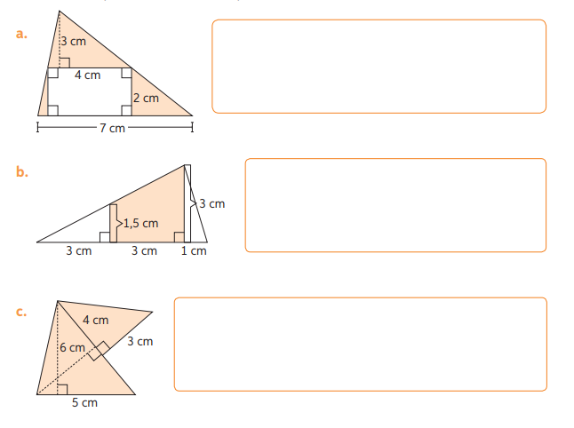

- Calcula el área de los triángulos.

